事業所等の工事着工前の日付入り写真
記載例

店舗室内改装
令和●年●月●日撮影

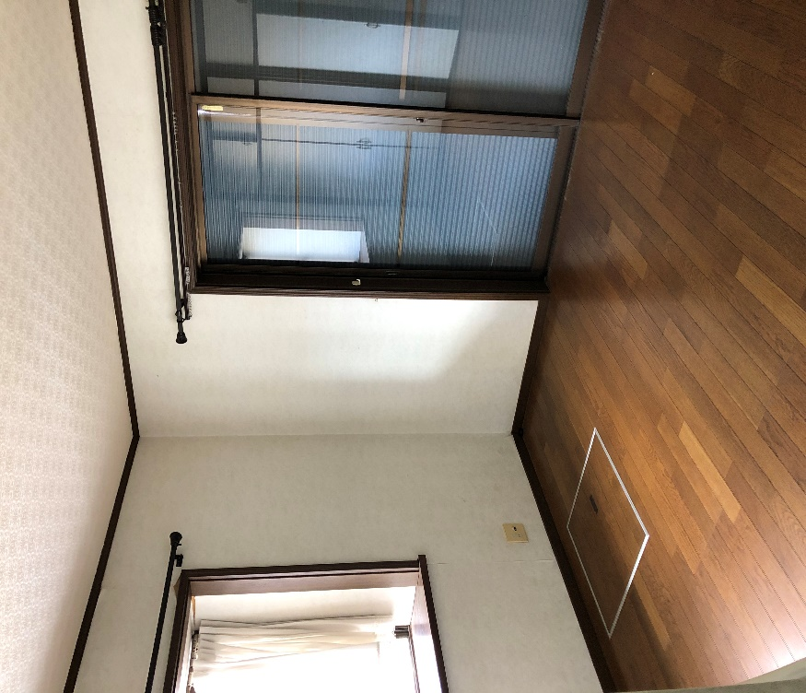

②

